拔牙後立即植牙成功要件之探討
Prerequisites for Immediate Placement of Implants into Extraction Sites
（文／翁肇嘉醫師提供）
【摘要】
拔牙後立即植牙可縮短治療等待時間、減少拔牙後齒槽骨吸收，並可保存齒齦乳頭，利用原有牙齒長軸，在膺復體的美觀上較易達成。本文將從(1)適合病例的選擇、(2)手術過程應注意事項、(3)術後照顧及膺復上的考量三方面探討立即植牙成功的要訣。
【前言】
傳統的植牙手術通常係在拔牙六個月以上癒合期後才開始置入植體；25而根據Branemark所提議，拔牙傷口至少需等待十二個月才能進行植牙。1，9，26，30在此漫長的等待期間對患者造成的不便不言可諭，有人更因此不願接這種治療方式。爰此，如何縮短治療時間而能得到預期結果乃植牙界共同努力的目標。隨著植牙技術的精進及植體系統的發展，拔牙後立即植入植體已是植牙手術中一種理想的選擇。其優點除了大大縮短等待時間，更由於在骨結合植體的周圍可保存較多的骨頭而使骨喪失的情形減到最低。此狀況在美觀要求較高的上頷前牙區更為明顯而重要。3，31
根據Devorah Shwartz-Arad及Gabriel Chaushu歸納過去十五年以上多位學者專家的臨床研究統計結果指出，拔牙後立即植牙之成功率高達93.9%~100%。26 然而如此高的成功率除了術前小心謹慎的評估每一病例及施術者本身豐富的臨床經驗外，背後卻仍存在很多可能的變數需加以克服。剛拔牙的傷口立即置入植體後的癒合方式有別於傳統的植牙傷口，亦即應有別於傳統植牙術式，需藉助適合的材料及手術技巧才能獲致良好的效果。24 本文將就(1)適合病例的選擇(case selection)、(2)手術過程應注意事項(surgical technique)、(3)術後照顧及膺復上的考量(post-op & prosthetics)三方面加以探討。

一、 適合病例的選擇
慎選病例乃拔牙後立即植牙獲致成功的第一步。並非所有病例皆適合拔牙後立即植牙，術前需仔細評估病患的身體狀況、牙齒拔除的原因及咬合情形、周圍軟組織及骨頭等是否為立即植牙的適應症。綜合Michael S. Block and John N. Kent(1991)8、Mithridade Davapanah(2003)34所提出拔牙後立即植牙的適應症(indications)包括:
(1) 所有因蛀牙或斷裂需拔除而無感染化膿者。
(2) 外傷性牙齒喪失而仍保有絕大部分骨頭者。
(3) 無法完成根管治療而需拔除的牙齒。
(4) 牙根裂開(root crack)。
(5) 牙根內吸收或外吸收。
(6) 矯正後牙根吸收需拔除者。
(7) 有健康的軟組織，其量足夠使傷口完全縫合。

而其非適應症(contraindications)包括：
(1) 拔牙前或拔牙後有嚴重的骨喪失。
(2) 拔牙位置根尖端無足夠的骨頭，使初期穩定有困難者。
(3) 待拔牙齒於解剖不利位置，如神經束、上頷竇、鼻腔等解剖限制者。
(4) 拔牙時有化膿存在或嚴重感染者。
(5) 鄰近軟組織有蜂窩組織尖及肉芽組織。
(6) 任何臨床狀況使傷口無法完全縫合者。

在此術式之發展過程中，Salama H and Salama M、Gelb、Becker等多位學者曾分別提出拔牙位置狀況之分類法。26 Salama H & M的術前拔牙位置分類法係依據傳統牙周骨內缺損之定義分為三種型態;第一型為理想拔牙後立即植牙者、第二型為需先矯正拉出提昇骨頭者、第三型為不適合作立即植牙者。而第一型適合做立即植牙者應包括：
(1) 三或四面齒槽骨壁完整，骨吸收最少
(2) 牙根尖底有足夠的骨頭存在
(3) 植體頭部(fixture head)及鄰牙齒頸部間之差異為適度或可接受
(4) 牙齦退縮是可有效控制處理或美觀並非主要考量。

二、 手術過程應注意事項
拔牙後立即植牙除需依照傳統植牙手術之處置要點及感染控制外，尚需考量以下之事項：
1. 軟組織的考量
(1) 瓣膜設計(flap design)需同時考慮美觀的要求、植體的位置軟組織的完全縫合(primary closure)及attached gingiva的喪失與否。此可藉由partial thickness incision、vertical relaxing incision、lateral sliding flap或自體軟組織移植來達成完全縫合。3，4，18，29

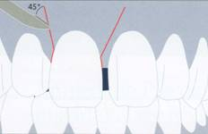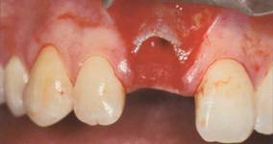

(2) 如果拔牙同時植牙(primary immediate)在軟組織的設計上有困難時，則可考慮Delay immediate—即拔牙後等待一至兩個月讓軟組織適度生長後再置入植體。34
(3) 某些研究認為primary closure 對植體成功與否不會產生太大影響；但大多數的學者認為能達到primary closure對植體的存活確有幫助，尤其合併使用membranes或bone grafts時，primary closure更形重要。10，11，13，14，18，26
2. 以非創傷性(attaumatic)拔牙術保存齒槽骨完整。22，34 使用periotome(Nobel Biocare, Yorba Linda, CA)可使殘根的移除較不受創傷。30 多根牙需切開並小心近遠心脫槽(mesiodistal luxation)方式分別拔除各牙根，而植體應植於interseptal bone。6, 26

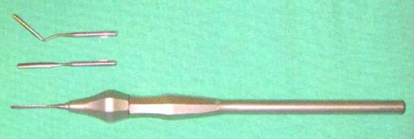

3. 拔牙後之齒槽需小心徹底刮除肉芽組織。22，26，30，31 有些情況是術前無法預知的，如拔牙後發現有“任何”化膿漏出現象，則需延後植牙。此時需刮除感染部位、沖洗、縫合並給予適當的抗生素治療，等待數周讓軟組織完全癒合後才開始植牙。34
4. 應儘量選用較大直徑的植體以增加植體表面積及提高初期穩定。19，23，29，34 而置放時需注意不要施太多力量於唇頰側，於骨質緻密處可使用thread former29。 而植體表面以rough Ti表面比smooth Ti表面有較高的bone-implant contact。27選擇screw type 比cylinder type 之植體有較佳的初期穩定。33
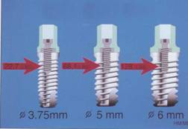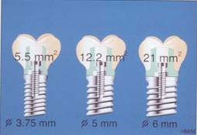

5. 最好選用Tapered anatomic植體。12，25，29，33 Tack Hahn在1987-1999植入190支parallel-walled implants得到93.7%成功率，而1997-1999植入637支Tapered anatomic implants得到99.5%成功率。29 本人認為成功率之提高雖非全然係因植體型態改變所致，但植體在齒頸部之密合增加除了減少軟組織長入外，並可增加植體的初期穩定。Tapered implants 亦比parallel walled implants 可得到較好的emergence profile 及減少在上頷前牙唇頰側的fenestration或dehiscence和下頷submandilular及digastic fossa處的穿孔。29

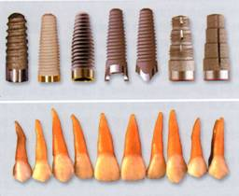

6. 選擇使用Tapered Osteotomes。 Charles A Babbush(2001)29提出在拔牙後立即植牙手術中，有下列兩種情況者應考慮使用osteotomes：
(1) 拔牙位置之骨頭為type III或IV，而使用鑽針易產生損害者。
(2) 大臼齒或小臼齒apical cortical socket與上頷竇底部相鄰接者。
其建議使用比socket稍大一些且round tip的tapered osteotomes，以免弄裂唇側或頰側骨板。由於osteotomes有壓縮骨頭的作用(可使type IV 骨改為type III or II)，如配合tapered implants之使用，可提高植體的初期穩定。
7. 植體最好置於齒槽窩apex下2-5mm。4，17，22，26，30亦可選擇長度比原來牙根長1-3mm之植體，以改善冠根比(crown/root ratio)及增加植體的初期穩定。3，29

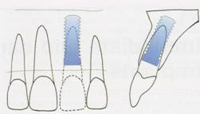

8. 前牙美觀區植體之位置應儘量置於靠palatal side，而非順著原有牙齒之長軸。尤其buccal plate較薄者。

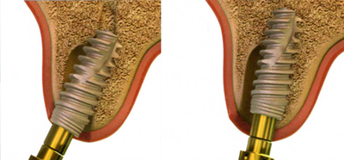

9. Two-stage植體應置於齒槽脊下1-2mm。22，28 Gelb建議植體應植入鄰牙CEJ下3mm；16而Rosenquist 主張cover screw 之上緣應位於鄰牙CEJ下1mm。29
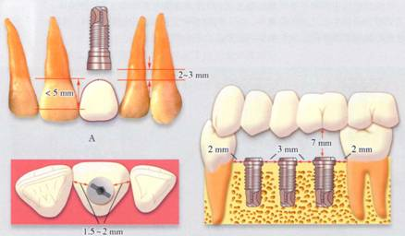

10. 有關植體頸部與齒槽骨間之gap是否應使用membrane及/或bone graft，尚無定論。26有些學者主張membrane之使用不會提高成功率，尤其在無法達到primary closure的病例。有些學者認為植體表面部分暴露或gap大於1-2mm應使用bone grafts and / or membrane placement。2，6，7，10-15，17，20-22，29，30但大多數文獻指出如需要骨移植，則自體骨移植(autograft)是最理想的選擇，因其含有骨生成細胞，且無組織排斥的問題，可快速的骨化再生。21，26，30此外，以手指施壓齒槽骨壁亦可減少gap。30

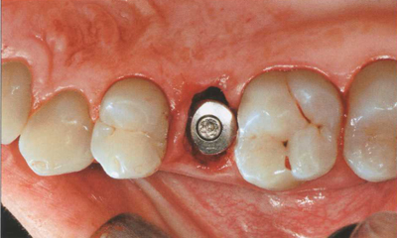
< 2mm不需補骨，最好primary closure 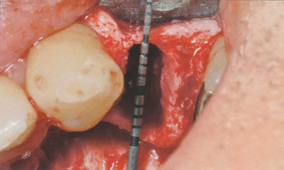
> 2mm需補骨，必需primary closure

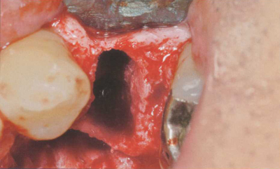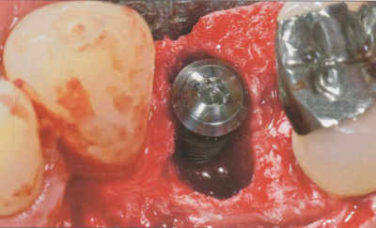

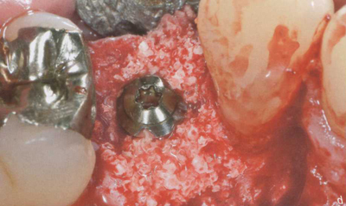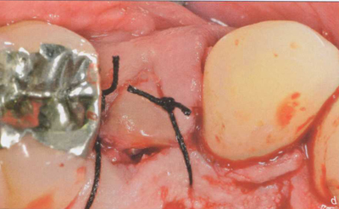

三、 術後照顧及膺復上的考量
1. 術後病人處置及口腔衛生之維持---可處方Amoxicillin 5-10 days； Chlorohexidine rinses for at least 3 weeks。22，26
2. 如需臨時膺復體(interim prosthesis)，則其對植牙部位不可形成壓力(passive)5，尤其有使用membranes或bone grafts時，以免membrane或bone graft提早暴露而感染或流失。5，22，28，32
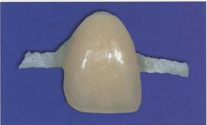

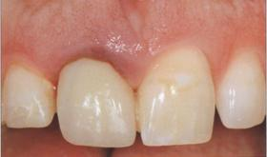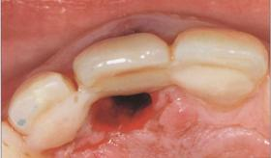

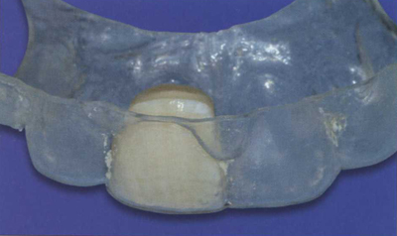

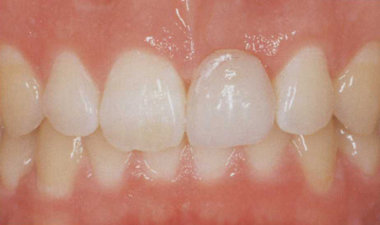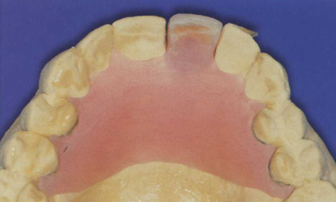

3. 有關開始承力時機及咬合考量：由於拔牙後立即植牙之傷口癒合與傳統植牙有所不同，故宜採漸進式的承力方式(progressive loading)。而植牙有別於自然牙，並無牙周膜之感知器及緩衝功能，故植體咬合應採植體保護合(Implant protection occlusion-IPO)，避免eccentric interferences。32
4. 膺復體的設計原則：由於拔牙後立即植牙的植體位置與原來牙根位置及長軸大致相符，故膺復體的設計應於術前即與fixture直徑、位置一併考慮，並製作surgical stent。而occlusal table之寬度應配合植體的直及全部表面積，並儘量縮小以減少不利的咬合(parafunction)及過度受力(overload)。且應注意crown/root ratio儘量避免cantilevers的設計。8，12，25，32，34
四、臨床案例
【案例一】參考待拔牙之長軸，並改變長軸方向到理想位置

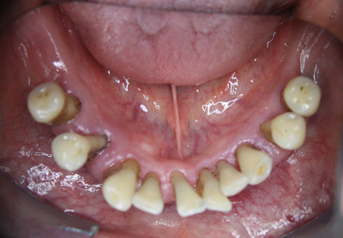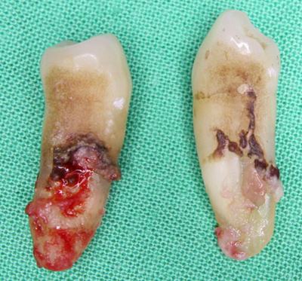

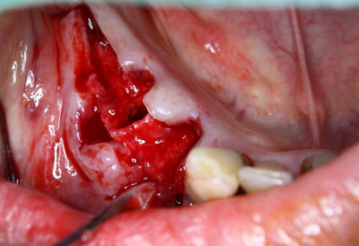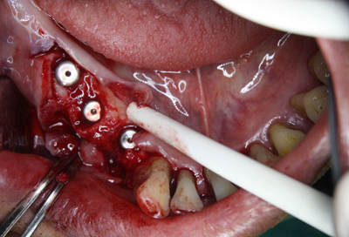

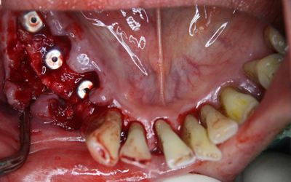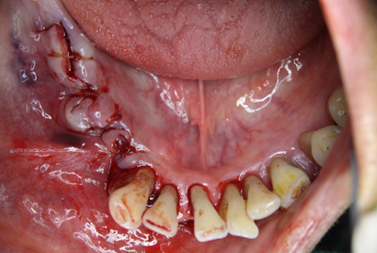

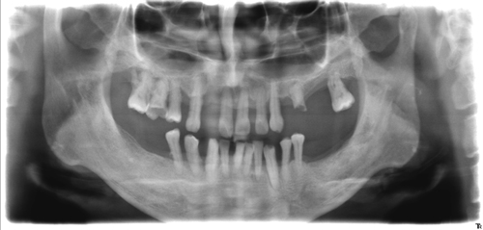

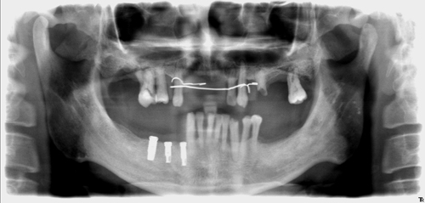

【案例二】拔牙後如骨缺損嚴重，最好延遲植牙，先做socket preservation

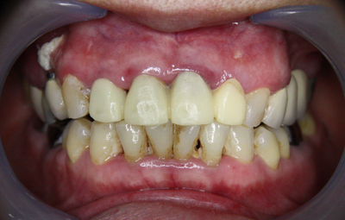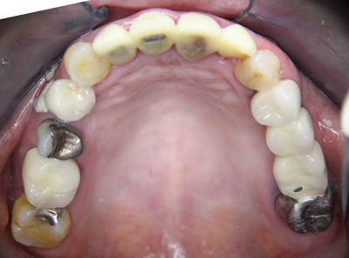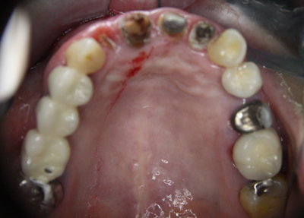

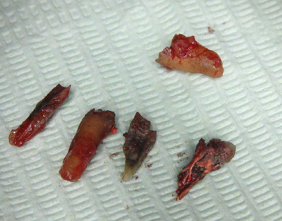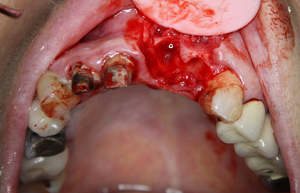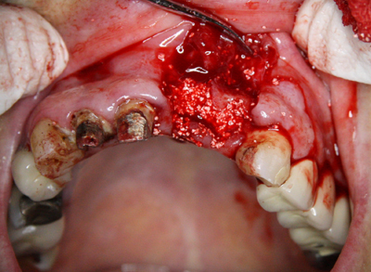

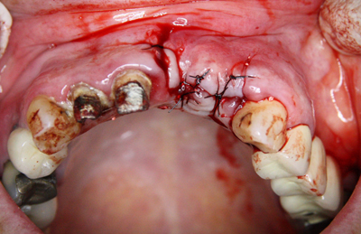

【案例三】拔牙後立即植牙如有骨缺損需做bone graft 並primary closure

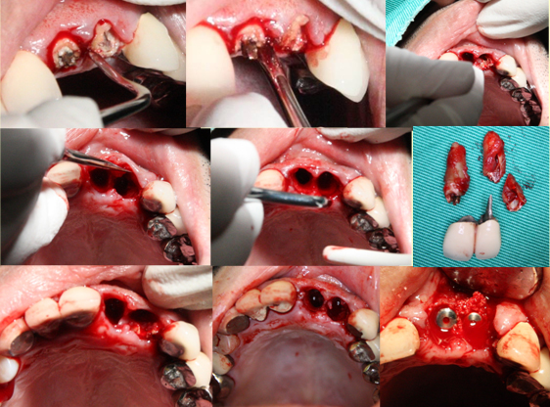

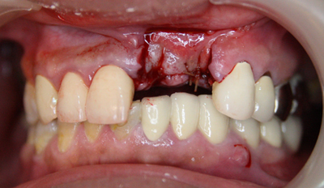

【案例四】前牙美觀區植體長軸應儘量靠近palatal side，較不會有牙齦退縮現象

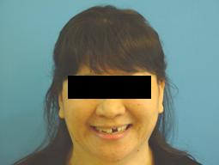 術前
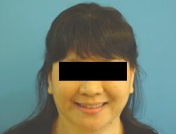 術後

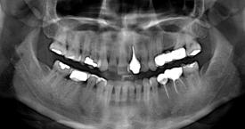 術前
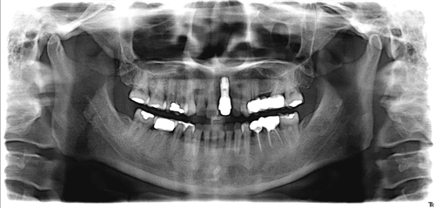 術中

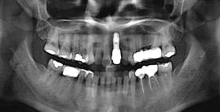 術後

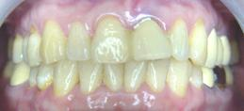 術前
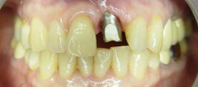 術中

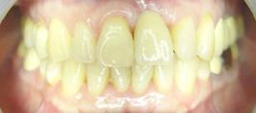 術後

【案例五】拔牙後以osteotome技術增加拔牙區之骨密度及植體之initial stability

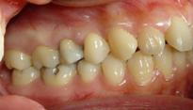 術前
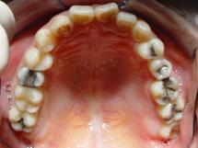 術前

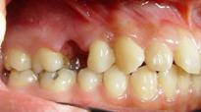 術中
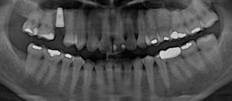術中
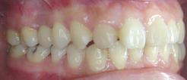 術後
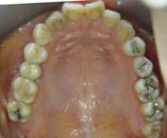 術後

五、結論
拔牙後立即植牙除了可有效縮短治療時間、減少拔牙後齒槽骨的喪失，更可參酌原有牙根的長軸定位植體及膺復體的位置。雖然此種手術方式有很高的植體存活率(九成以上)，但要達到此高成功率除需慎選病例外，在手術過程中需以非創傷性拔牙，並特別注意的的初期穩定flap design能使軟組織完全縫合等手術要訣並適當選用membranes及bone grafts，在膺復體的設計及開始承力的時機上亦應謹慎考慮，以達到預理想的結果。
（以上圖文由印象牙醫診所院長翁肇嘉醫師提供／特此致謝）
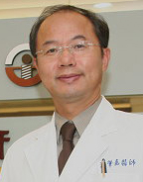
作者簡歷／翁肇嘉醫師
台北醫學大學牙醫學士（第22屆）
美國紐約大學植牙專科醫師
台北印象牙醫診所院長
多倫多大學矯正.全口重建專科
加拿大皇家牙醫學院牙醫執照
國際口腔種植專科醫師學會會員
德國 Dentaurum 矯正專科醫師
北台灣口腔植體學會監事

